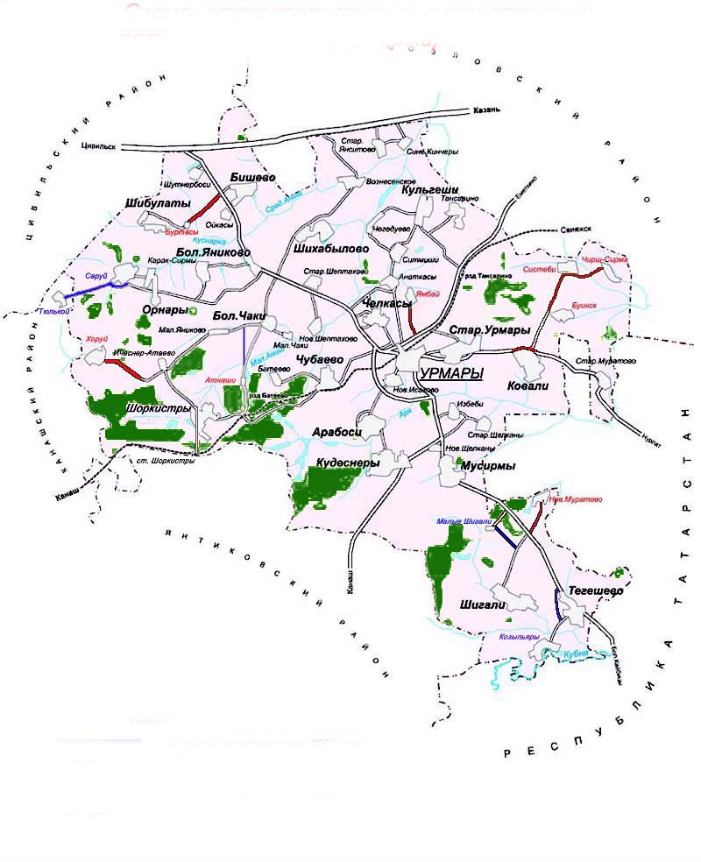
Карта (свободных) инвестиционных площадок Урмарского района
Чувашской Республики
Площадка № 1.
Нежилое помещение –0,1451га
Площадка № 2.
Земельный участок – 6,481га

Площадка № 4.
Нежилое помеще-ние- 2,054 га

Площадка № 3.Земельный участок- 5,4896 га
Площадка № 5. Земельный участок 3,5 га
Площадка № 6. Земельный участок – 0,1728 га
Площадка № 7. Земельный участок – 0,002 га
Площадка № 8. Земельный участок – 4,8353 га

